Доклад

Тема: «ВФСК ГТО в дошкольном возрасте»

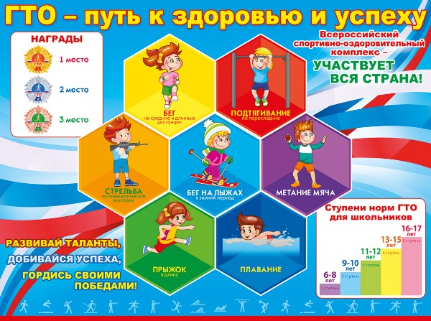
Подготовил и провел инструктор по физической культуре Султанмуратова Ф.Р.

«Готов к труду и обороне» (ГТО) – это программа физической подготовки, которая существовала не только в общеобразовательных, но и в спортивных, профильных, профессиональных организациях Советского Союза. Программа ГТО поддерживалась и финансировалась государством, ведь была частью системы патриотического воспитания. Просуществовала ГТО ровно 60 лет, успев стать частью жизни нескольких поколений наших соотечественников. Глава России Владимир Путин подписал Указ о возрождении в стране норм ГТО – физкультурной программы советских времен по патриотическому воспитанию молодежи.
В Положении о Всероссийском физкультурно-спортивном комплексе ГТО «предусмотрен минимальный объем различных видов двигательной активности, необходимый для развития физических качеств, сохранения и укрепления здоровья, подготовки к выполнению видов испытаний (тестов) и норм Комплекса ГТО».
Физическое воспитание особенно важно в дошкольном возрасте, это один из ответственных этапов жизни ребёнка. Именно в этот период закладываются основы здоровья: умственного, нравственного и физического развития, формируется личность человека. В это время ребенок интенсивно растет и созревает, движения становятся его основной потребностью.
В нашем ДОУ ведётся физкультурно-оздоровительная работа, направленная на совершенствование двигательных навыков и на улучшение показателей физического развития, для подготовки к сдаче норм ГТО, воспитание у детей правильного отношения к своему здоровью.
Двигательный режим в ДОУ включает как организованную, так и самостоятельную деятельность. Содержательная сторона двигательного режима направлена на развитие умственных, духовных и физических способностей детей.
В результате системной образовательной деятельности по физическому развитию с учетом требований ВФСК ГТО у воспитанников:
1. повышается физическая работоспособность;
2. улучшаются физические качества, обогащается двигательный опыт;
3. формируется привычка к здоровому образу жизни;
4. расширяется кругозор в сфере активного образа жизни и самостоятельная двигательная деятельность, формируется оптико-пространственная ориентация;
5. реализуется система преемственности при переходе воспитанников на новую социальную ступень.

24 марта 2014 Президент России Владимир Путин подписал Указ № 172 О Всероссийском физкультурно-спортивном комплексе «Готов к труду и обороне» - о возрождении норм ГТО.
Правительство Российской федерации издало распоряжение об утверждении плана мероприятий по поэтапному внедрению Всероссийского физкультурно-спортивного комплекса «Готов к труду и обороне» (ГТО).

Целью внедрения Комплекса является:
· повышение эффективности использования возможностей физической культуры и спорта в укреплении здоровья, гармоничном и всестороннем развитии личности, воспитании патриотизма и гражданственности, повышении качества жизни граждан Российской Федерации.
Структура Всероссийского физкультурно-спортивного комплекса состоит из 11 ступеней, включает следующие возрастные группы:
I ступень «Играй и двигайся»: 6–8 лет (ДОУ, 1–2 классы)
II ступень «Стартуют все»: 9–10 лет (3–4 классы)
III ступень «Смелые и ловкие»: 11–12 лет (5–6 классы)
IV ступень «Олимпийские надежды»: 13–15 лет (7–9 классы)
V ступень «Сила и грация»: 16–17 лет (10–11 классы, среднее профессиональное образование)
VI ступень «Физическое совершенство»: 18–30 лет
VII ступень «Радость в движении»: 31–40 лет
VIII ступень «Бодрость и здоровье»: 41–50 лет
IX ступень «Здоровое долголетие»: 51–55 лет и старше
Обязательные испытания (тесты) подразделяются:
- испытания по определению уровня развития скоростных возможностей;
- испытания по определению уровня развития выносливости;
- испытания по определению уровня развития силы;
- испытания по определению уровня развития гибкости.
Испытания (тесты) по выбору подразделяются:
- испытания по определению уровня развития скоростно-силовых возможностей;
- испытания по определению уровня координационных способностей;
- испытания по определению уровня овладения прикладными навыками.

Знаки отличия Всероссийского физкультурно-спортивного комплекса «Готов к труду и обороне» (ГТО)

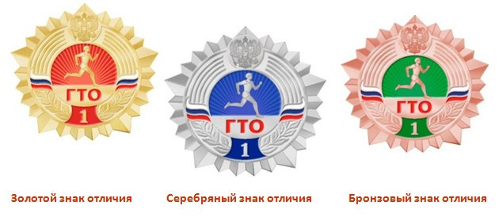

Во всех регионах России дошкольники готовятся к сдаче ГТО - в детских садах проводятся спортивные игры , во время которых ребята сдают нормы ГТО первой ступени (для детей от 6 до 8 лет).
Новый рекорд – впервые тысячи малышей в России сдают нормы ГТО.
В рамках ежегодного мониторинга в нашем ДОУ дети выполняют обязательные тесты: бег 30 м; челночный бег (3х10 м.); метание мяча в цель; прыжки в длину с места; комплекс ОРУ, гибкость (наклон вперёд вниз), сгибание рук в упоре лежа, подтягивание на низкой перекладине, подимание туловища из положения лежа на спине.
Зачем нужно ГТО в дошкольном возрасте?
(Первая ступень ГТО или после семи уже поздно)
Почему ГТО стоит прививать, именно, начиная с дошколят?
• Физическое развитие ребенка – это, прежде всего двигательные навыки. Координацию движений определяют развитием мелкой и большой моторики.
• Именно в дошкольном возрасте закладывается основа для физического развития, здоровья и характера человека в будущем. Этот период детства характеризуется постепенным совершенствованием всех функций детского организма. Ребенок этого возраста отличается чрезвычайной пластичностью.
• Для развития координации движений сензитивным является старший дошкольный возраст. Именно в это время ребёнку следует приступать к занятиям гимнастикой, фигурным катанием, балетом и т. п.
• Этот период – период самого активного развития ребенка, в двигательном, так и в психическом развитии.
• С точки зрения же психологов, динамика физического развития неразрывно связана с психическим и умственным развитием.

Уважаемые родители, если вы записали своего ребёнка на сдачу норм ГТО, вы должны приложить усилие и найти время для занятий с ним дома, на улице, так как в детском саду он не сможет качественно подготовиться. Физкультурные занятия 2 раза в неделю и виды движений постоянно меняются. А для высоких результатов нужны ежедневные тренировки (отжимание, пресс, подтягивание, упражнения на гибкость…)

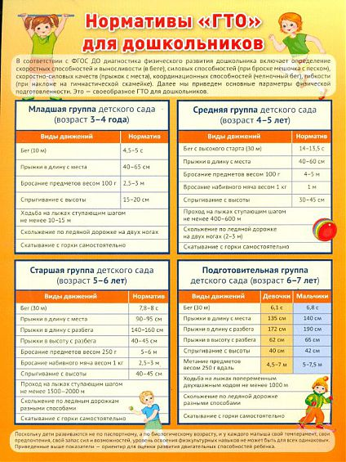

Сдать ГТО совсем непросто,
Ты ловким, сильным должен быть,
Чтоб нормативы победить,
Значок в итоге получить.
Пройдя же все ступени вверх,
Ты будешь верить в свой успех.
И олимпийцем можешь стать,
Медали, точно, получать.
Вперёд, к победам, дошколёнок!

